Previerka zo starovekého Grécka

- Zoraď udalosti tak, ako po sebe nasledovali:
  - bitka pri Maratóne
  - vláda Solóna
  - vojny Alexandra Macedónskeho
  - Peloponézska vojna

- Vysvetli pojem helénska kultúra!
- Ktorý pojem nepatrí do riadku?
a) stratég - otroci – Perikles – heilóti – demokracia
b) dvaja králi – Atény – prísna výchova – rada starších – Peloponéz

- Kto zaviedol črepinový súd? Vysvetli tento pojem!
- Ako sa skončili grécko –perzské vojny?
- Uveď príčinu vypuknutia Peloponézskej vojny!
- Ako sa volali typické grécke otvorené divadlá?
- Napíš mená dvoch starogréckych vedcov či umelcov!
- Čo, alebo kto je na obrázkoch?
    - b) c)

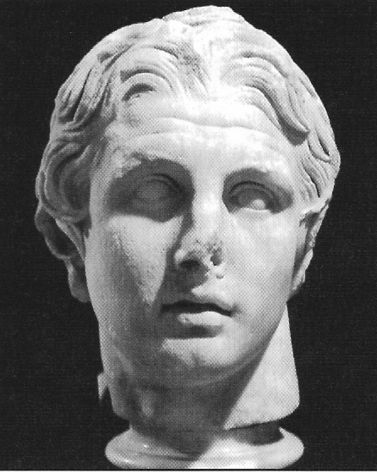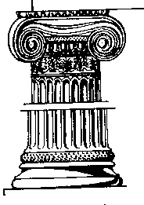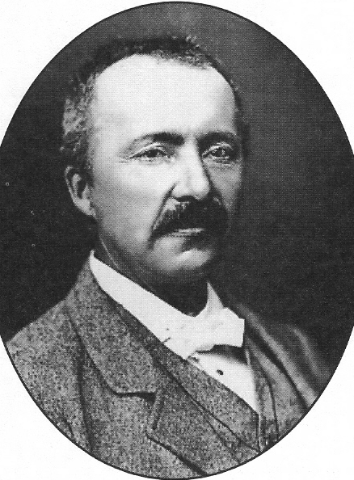

d)
